Исследование практики действии: Как мониторинг учебных достижении учащихся 9-ых классов влияет на повышение качества образования по химии?

учителя химии НИШ ХБН г. Караганда Казбекова Меруерт Турлыбековна
Kazbekova_M@krg.nis.edu.kz

- Назначение теста
Целью выполнения данного теста является выявление уровня знаний, умений и навыков учащихся 9 классов после онлайн-образования в 2020-2021 учебном году.
В исследовании приняли участие ученики 9-ого класса. Стартовый мониторинг (1 вариант) показал очень низкий результат. Средний результат показал 13 баллов из 30. С учащимися была проведена работа над ошибками. Через месяц был проведен 2-ой тест. Средний результат был и уже составлял 20 баллов из 30. Дальнейшее исследование предполагает контрольное измерение знании (3-вариант).
Данные тестовые материалы можно применять как контрольно-измерительный материал в конце учебного года для 8-ых класссов или для стартового мониторинга в 9-ых классах.

- Определение содержания теста по предмету «химия» и составление технологической матрицы

Направление содержаний темы (раздел/подразделы учебной программы) | Условные обозначения | Всего заданий | Знание и понимание | Применение | Интеграция знаний | Процент содержания
Сравнение активностей металлов (1) | САМ1 | 1 | 1 | - | - | 3.33%
Сравнение активностей металлов (2) | САМ2 | 1 | 1 | - | - | 3.33%
Тепловой эффект химических реакций | TЭХР | 2 | - | 1 | 1 | 6.67%
Движение электронов в атомах | ДЭА | 2 | 1 | 1 | - | 6.67%
Водород и кислород | ВК | 3 | 1 | 1 | 1 | 10%
Скорость химических реакций | СХР | 3 | 1 | 1 | 1 | 10%
Формула и химические уравнения | ФХУ | 3 | 1 | 1 | 1 | 10%
Обратимые реакции | ОР | 3 | 1 | 1 | 1 | 10%
Моль | М | 3 | 1 | 1 | 1 | 10%
Стехиометрические вычисления | СВ | 3 | - | 2 | 1 | 10%
Углерод и его строение | УС | 3 | 1 | 1 | 1 | 10%
Вода | В | 3 | - | 2 | 1 | 10%
Количество заданий, шт |  | 30 | 9 | 12 | 9
Количество заданий, % |  |  | 30% | 40% | 30% | 100%
Интеграция – это процесс, ведущий к состоянию сближения, связанности отдельных разделов учебных предметов в целое при одновременном объективном углублении дифференцированной системы обучения.

- Структура текста
Тест имеет следующую структуру:
В качестве измерителя знаний и умений учащихся по химии используются тестовые задания. Тест состоит из 30 заданий.
Задания расположены по нарастанию трудности и разделены на 3 блока.
Блок А содержит 9 заданий, к каждому из которых даны варианты ответов. При выполнении этих заданий требуется из предложенных вариантов выбрать один правильный ответ, уровень блока рассчитан на воспроизведение основных понятий и явлений в химии, на простое воспроизведение и отображение материала.
Блок В содержит 12 заданий, требующих размышлений, охватывает конкретный материал программы и выявляет умения учащихся применять знания в стандартных ситуациях или при решении простых расчетных задач. При выполнении этих заданий требуется из предложенных вариантов выбрать один правильный ответ.
Блок С содержит 9 заданий требующих размышлений, на выбор нескольких ответов из предложенного перечня и задания на установление соответствия, последовательности позиций, задания с полным решением задачи. При выполнении этих заданий требуется из предложенных вариантов выбрать один правильный ответ.

Тест имеет следующую структуру:
- Раздел «Сравнение активностей металлов (1)» включает 1 задание (1), проверяющее уровень сформированности понятия реакций взаимодействия очень активных металлов с водой
- Раздел «Сравнение активностей металлов (2)» включает 1 задание (2) проверяющее уровень сформированности понятия о том, что более активный металл будет вытеснять менее активный из растворов его солей.
- Раздел «Тепловой эффект химических реакций» включает 2 задания (10, 22), проверяющие уровень сформированности понятий экзотермического и эндотермического процесса.
- Раздел «Движение электронов в атомах» включает 2 задания (3,11), проверяющие уровень сформированности понятий: о числе электронов в одном атоме каждого из первых 20 элементов, о модели распределения электронов по оболочкам.
- Раздел «Водород и кислород» включает 3 задания (4,12,23), проверяющие уровень сформированности понятий о количественном соотношений кислорода в составе воздуха и земной коры; реакциях горения, о получении и изучении свойств водорода и кислорода.
- Раздел «Скорость химических реакций» включает 3 задания (5,13,24), проверяющие уровень сформированности понятий о следующем: скорости химической реакции; факторах влияющие на скорость реакций с точки зрения теории частиц.
- Раздел «Формула и химические уравнения» включает 3 задания (6,14,25), проверяющие уровень сформированности понятий о следующем: умении выразить химическую реакцию, используя словесные уравнение; умении составлять схемы химических реакций, записывая формулы каждого вещества, участвующего в реакции.
- Раздел «Обратимые реакции» включает 3 задания (7,15,26), проверяющие уровень сформированности понятий о следующем: знании, что при изменении условий некоторые реакции могут быть обратимы , умении прогнозировать изменения, используя принцип Ле-Шателье, объяснении равновесия с помощью теории частиц.
- Раздел «Моль» включает 3 задания (8,16,27), проверяющие уровень сформированности и интеграции понятий о следующем: умении находить атомные массы элементов по периодической таблице и вычислять молярные массы соединений; понимании моль, как количества частиц Авогадро, умении составлять формулы соединений по их названиям, умении использовать молярный объем, для расчета объема газов.
- Раздел «Стехиометрические вычисления» включает 3 задания (17,18,28), проверяющие уровень сформированности и интеграции понятий о следующем: умении проверять равенство масс в уравнении реакции; умении делать расчеты по массам продуктов реакции.
- Раздел «Углерод и его строение» включает 3 задания (9,19,29) , проверяющие уровень сформированности и интеграции понятий о следующем: знании что углерод образует четыре связи в (большинстве) своих соединений; умении проводить стандартный тест на обнаружение диоксида углерода; знании об аллотропных видоизменениях углерода.
- Раздел «Вода» включает 3 задания (20,21,30), проверяющие уровень сформированности и интеграции понятий о следующем: знании и понимании круговорота воды; знании точки кипения в качестве критерия чистоты ; понимание уникальных свойств воды и его значение для жизни

- План теста

№ | Условное обозначение раздела учебной программы | Темы | Проверяемый элемент | Критерии оценивания
Блок А
1 | САМ1 | Сравнение активностей металлов (1) | Воспроизведение знаний о реакции взаимодействия очень активных металлов с водой, среде растворов | Знание и понимание
2 | САМ2 | Сравнение активностей металлов (2) | Воспроизведение знаний о взаимодействии активного металла с растворами солей. | Знание и понимание
3 | ДЭА | Движение электронов в атомах | Воспроизведение знаний о числе электронов в одном атоме каждого из первых 20 элементов | Знание и понимание
4 | ВК | Водород и кислород | Воспроизведение знаний о количественном соотношении кислорода в составе воздуха и земной коры; | Знание и понимание
5 | СХР | Скорость химических реакций | Воспроизведение знаний о том, что химические реакции могут идти с разной скоростью; | Знание и понимание
6 | ФХУ | Формула и химические уравнения | Воспроизведение знаний и умении выразить химическую реакцию, используя словесные уравнение | Знание и понимание
7 | ОР | Обратимые реакции | Воспроизведение знаний о том, что при изменении условий некоторые реакции могут быть обратимы. | Знание и понимание
8 | М | Моль | Воспроизведение знаний и умении находить атомные массы элементов по периодической таблице и вычислять молярные массы соединений | Знание и понимание
9 | УС | Углерод и его строение | Воспроизведение знаний о том, что углерод образует четыре связи в (большинстве) своих соединений; | Знание и понимание
Блок В |  |  |  | Знание и понимание
10 | TЭХР | Тепловой эффект химических реакций | Применение знаний о реакциях горения, и типах реакции | Знание и понимание
11 | ДЭА | Движение электронов в атомах | Применение знаний о строении атома и модели распределения электронов по оболочкам | Знание и понимание
12 | ВК | Водород и кислород | Применение знаний о получении и изучении свойств водорода и кислорода | Знание и понимание
13 | СХР | Скорость химических реакций | Применение знаний о методах измерения скорости химических реакции | Знание и понимание
14 | ФХУ | Формула и химические уравнения | Применение знаний в составлении схемы химических реакций, записывая формулы каждого вещества, участвующего в реакции | Знание и понимание
15 | ОР | Обратимые реакции | Применение знаний принципа Ле-Шателье | Знание и понимание
16 | М | Моль | Применение знаний о моли, число Авогадро. | Знание и понимание
17 | СВ | Стехиометрические вычисления | Применение знаний о молярном объеме, для расчета объема газов | Знание и понимание
18 | УС | Стехиометрические вычисления | Применение знаний о проверке равенство масс в уравнении реакции | Знание и понимание
19 | УС | Углерод и его строение | Применение знаний на умение проводить стандартный тест на обнаружение диоксида углерода | Знание и понимание
20 | В | Вода | Применение знаний о понимании круговорот воды | Знание и понимание
21 | В | Вода | Применение знаний о точки кипения в качестве критерия чистоты
Блок С
22 | ТЭХР | Тепловой эффект химических реакций | Интеграция знаний об экзотермических и эндотермических процессах | Интеграция знаний
23 | ВК | Водород и кислород | Применение знаний о получении и изучении свойств водорода и кислорода | Интеграция знаний
24 | СХР | Скорость химических реакций | Применение знаний факторах, влияющие на скорость реакций и объяснение наблюдаемых эффектов с точки зрения теории частиц | Интеграция знаний
25 | ФХУ | Формула и химические уравнения | Применение знаний для уравнивания схемы реакций, сохраняя везде одинаковое количество атомов | Интеграция знаний
26 | ОР | Обратимые реакции | Применение знаний для объяснения равновесия с помощью теории частиц | Интеграция знаний
27 | М | Моль | Интеграция знаний о принципах составления уравнений химических реакций для вычисления массы (объема) продукта реакции или исходных веществ | Интеграция знаний
28 | СВ | Стехиометрические вычисления | Интеграция знаниий для расчетов по массам продуктов реакции и т.д. | Интеграция знаний
29 | УС | Углерод и его строение | Применение знаний об аллотропных видоизменениях углерода | Интеграция знаний
30 | В | Вода | Интеграция знаний об уникальных свойств воды и его значение для жизни | Интеграция знаний

6. Система оценивания
За каждый правильный ответ блока А выставляется - 1 балл.
За каждый правильный ответ блока В выставляется - 1 балл.
За каждый правильный ответ блока С выставляется – 1 балл.
За неверный ответ или его отсутствие 0 баллов.

Max – 30 баллов

6. Время выполнения теста
Время выполнения теста – 80 минут.

1 ВАРИАНТ
Блок А

1. Металический натрий легко взаимодействует с водой. Какой газ выделяется при этом?
A. водород
B. водяной пар
C. углекислый газ
D. кислород
A |  | B |  | C |  | D |  |  | [1]

- Металлический цинк был помещен в раствор сульфата меди. К какому типу реакции это относится?

A. реакция присоединения
B. реакция обмена
C. реакция разложния
D.реакция замещения
A |  | B |  | C |  | D |  |  | [1]
3. Число электронов в атоме кислорода

A. 2
B. 16
C. 8
D. 7
A |  | B |  | C |  | D |  |  | [1]
4. Сколько процентов кислорода содержится в воздухе?

A. 78%
B. 28%
C. 1%
D. 21%
A |  | B |  | C |  | D |  |  | [1]
5. Из перечисленных реакции выберите мгновенную реакцию?

A. CaCO₃ + 2HCl = CaCl₂ + CO₂ ↑ + H₂O
B. Zn+2HCl = ZnCl₂ + H₂↑
C. Pb(NO₃)₂+ 2KI = PbI₂↓ + 2KNO₃
D. коррозия железа
A |  | B |  | C |  | D |  |  | [1]

6. Выберите словесные уравнение реакции для Pb(NO₃)₂+ 2KI = PbI₂↓ + 2KNO₃?

A. Нитрат свинца + йодид калия = йодид свинца + нитрат калия
B. Нитрат свинца + йодат калия = йодат свинца + нитрат калия
C. Нитрит свинца + йодид калия = йодид свинца + нитрит калия
D. Нитрит свинца + йодат калия = йодат свинца + нитрит калия

A |  | B |  | C |  | D |  |  | [1]
7. Из перечисленных реакции выберите обратимую реакцию при изменении внешних условии
A. Zn+2HCl = ZnCl₂ + H₂ ↑
B. N₂+3H₂↔2NH₃↑
C. CaCO₃ + 2HCl = CaCl₂ + CO₂ ↑ + H₂O
D. СuCl₂+ 2NaOH = Сu(OH)₂↓ + 2NaCl

A |  | B |  | C |  | D |  |  | [1]

8. Вычислите молярную массу NaOH
A. 20 г/моль
B. 40 г/моль
C. 23 г/моль
D. 39 г/моль

A |  | B |  | C |  | D |  |  | [1]
9. Какая валентность у углерода в соединении СО₂ ?
A. I
B. II
C. III
D. IV

A |  | B |  | C |  | D |  |  | [1]

Блок В

- Медную проволку нагрели на пламени газовой горелки. В результате мы видим черный налет. Назовите продукт и тип реакции.

 | Продукт | Тип реакции
A | углерод | разложения
B | оксид меди | обмена
C | оксид меди | присоединения
D | уголь | замещения

A |  | B |  | C |  | D |  |  | [1]
11. На схеме изображены модели атомов. Какой из них соответствует углероду?
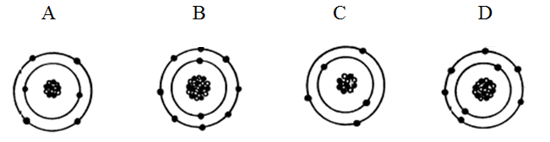
A |  | B |  | C |  | D |  |  | [1]

12. Установите соответствие между I и II

I |  |  | II
1 | водород |  | A | Бесцветный газ, без запаха, самый легкий из всех газов
2 | озон |  | B | Синий газ с характерным запахом, окислитель
 |  |  | C | Для собирания в пробирку этого газа нужно перевернуть пробирку вверх дном, потому что он легче воздуха.
 |  |  | D | В лаборатории в аппарате Киппа на металлический цинк взаимодействием HCl или H₂SO₄
 |  |  | E | в атмосфере образуется во время электричекских разрядов
 |  |  | F | используется как белящее средство, для очищения воды

A | 1 – A, C,D  2 – B,E,F
B | 1 – A, C,F  2 – B,E,D
C | 1 – E, C,D  2 – A,B,F
D | 1 – B, C,D  2 – A,E,F

A |  | B |  | C |  | D |  |  | [1]

13. Жидкость Х реагирует с твердым веществом Y с выделением газа. Какие два метода наиболее подходят для определения скорости химической реакции
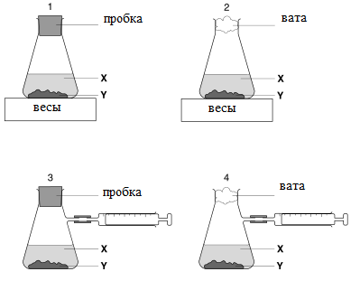
A. 1 и 3
B. 1 и 4
C. 2 и 3
D. 2 и 4
A |  | B |  | C |  | D |  |  | [1]

14. Составьте уравнение химической реакции формулами:
оксид меди (II) + водород = ..............+ ...........
Ответ запишите в виде коэффициентов перед реагентами и продуктами

 | оксид меди | водород | .......... | ..........
A | 1 | 2 | 1 | 1
B | 2 | 1 | 2 | 1
C | 2 | 1 | 1 | 2
D | 1 | 1 | 1 | 1

A |  | B |  | C |  | D |  |  | [1]

15. В какую сторону сместится равновесие N₂+3H₂↔2NH₃ +Q при увеличение температуры реагентов?

A. вправо
B. влево
C. останется неизменным
D. температура не влияет на равновесную систему
A |  | B |  | C |  | D |  |  | [1]

16. Одинаковое число атомов содержат:
A. 1.1 г СО₂ и 2.4 г О₃
B. 3.20 г СН₄ и 4.25 г NH₃
C. 1 дм³ H₂O(жидкая) и 1дм³ (н.у.) N₂
D. 1.8 г H₂O(жидкая) и 1.7 г NH₃

A |  | B |  | C |  | D |  |  | [1]
17. Какой объем займет при н.у. 2 моля углекислого газа?
A. 22.4 дм³
B. 44.8 дм³
C. 4.48 дм³
D. 88 дм³

A |  | B |  | C |  | D |  |  | [1]
18. Какая масса серы реагирует с 5.6 г железа, и какая масса сульфида железа образуется?
A. 32 г S, 88 FeS г
B. 5.6 г S, 8.8 FeS г
C. 56 г S, 88 FeS г
D. 3.2 г S, 8.8 FeS г

A |  | B |  | C |  | D |  |  | [1]

19. Газ полученный в этой установке прореагировав с известковой водой образовал 10 г белого осадка. Сколько граммов газа было пропущено через известковую воду?
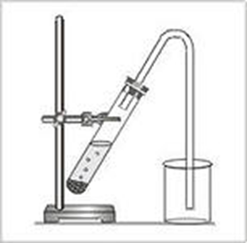
A. 4.4 г
B. 3.2 г
C. 2 г
D. 44 г

A |  | B |  | C |  | D |  |  | [1]

20. Облака образуются когда вода испаряется из океанов. Во время испарения воды что происходит с энергией, какому типу изменении энергии оно относится?
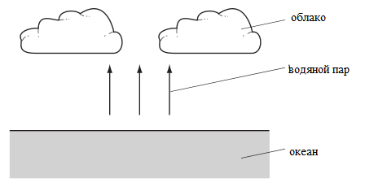
 | Изменение энергии | Тип изменении
A | Энергия выделяется | эндотермический
B | Энергия выделяется | экзотермический
C | Энергия поглощается | эндотермический
D | Энергия поглощается | экзотермический

A |  | B |  | C |  | D |  |  | [1]

21. В лаборатории для анализа вам необходимо определить чистую воду и воду с примесями. В наличии у вас есть синие кобальтовые бумажки, которые изменяют цвет при взаимодействии с водой и установка для определения точки кипения. Какие из этих результатов соответствует чистой воде.

 | Цвет кобальтовой бумаги | Точка кипения
A | Розовый | 99
B | Зеленый | 100
C | Розовый | 100
D | Зеленый | 102

A |  | B |  | C |  | D |  |  | [1]

Блок С

- Вода существует в трех агрегатных состояниях. При поглощении и выделении энергии меняется агрегатное состояние воды. Опишите процесс № 2

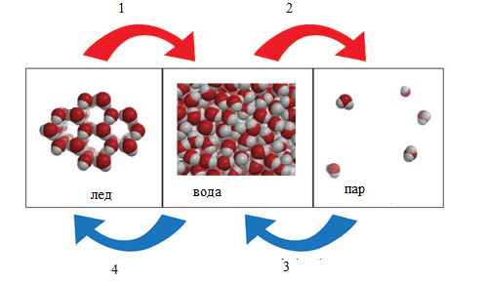

 | Энергия | Процесс
A | Поглощается | испарение
B | Выделяется | испарение
C | Поглощается | плавление
D | Выделяется | плавление

A |  | B |  | C |  | D |  |  | [1]

- На рисунке изображены установка для получения кислорода, водорода. Назовите пронумерованные вещества.
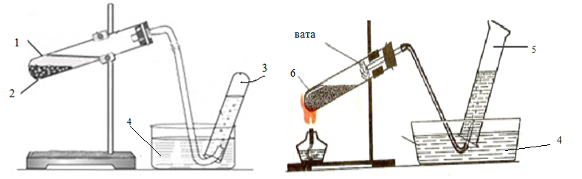
A | 1-соляная кислота, 2-цинк, 3-водород, 4-вода, 5-кислород, 6- марганцовка
B | 1-соляная кислота, 2- марганцовка, 3-водород, 4-вода, 5-кислород, 6- цинк
C | 1-соляная кислота, 2- марганцовка, 3- кислород, 4-вода, 5 водород, - 6- цинк
D | 1- вода, 2- марганцовка, 3-водород, 4- соляная кислота , 5-кислород, 6- цинк

A |  | B |  | C |  | D |  |  | [1]
24. Если поместить гранулу цинка в разбавленную соляную кислоту, мы наблюдаем выделение газа водорода. Но если поместить цинк в концентрированную соляную кислоту можно наблюдать бурное выделение газа. Какой график соответствует скорости реакции?

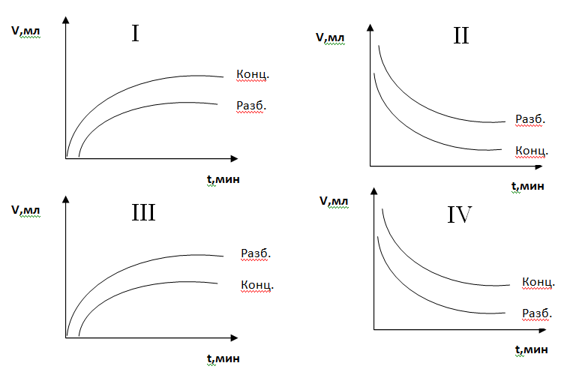

- I
- II
- III
- IV

A |  | B |  | C |  | D |  |  | [1]

25. Установите соответствие между левой частью уравнения и правой частью с соответствующими коэффициентами:
- С₃Н₈ + О₂ → | 1. → 6СО₂ + 6Н₂О
- С₃Н₆ + О₂ → | 2. → 4СО₂ + 6Н₂О
- СН₄ + О₂ → | 3. → 3СО₂ + 4Н₂О
 | - → 3СО₂ + 2Н₂О
 | - → СО₂ + 2Н₂О
 | - → 4СО₂ + 2Н₂О
- A-3 , B-1, C-5,
- A-4 , B-1, C-6,
- A-3 , B-4, C-5,
- A-2 , B-3, C-4,

A |  | B |  | C |  | D |  |  | [1]
26. Производство хлороводорода – один из важных технологических экзотермических процессов. Исходными веществами являются хлор и водород. Для того чтобы получить с наибольшим выходом хлороводород нужно контролировать внешние условия: температуру, концентрацию. Какое объяснение подходит для смещения равновесия в сторону образования продукта?

A | Увеличение концентрации исходных веществ приводит к большому числу активных столкновении, равновесие сместится вправо
B | Уменьшение температуры системы приводит к большому числу активных столкновении, равновесие сместится вправо
C | Увеличение температуры системы приводит к распаду продукта на исходные вещества
D | Увеличение давления приводит к большому числу активных столкновении, равновесие сместится вправо
E | Увеличение давления не влияет на числу активных столкновении, равновесие не смещается
- Верно только A,С, D
- Верно только A,B
- Верно только A, C, D
- Верно только B,D

A |  | B |  | C |  | D |  |  | [1]

27. 2,4 г углерода взаимодействуя с кислородом образовал углекислый газ (н.у.). Полученный газ пропустили через известковую воду. Вычислите массу образовавшегося осадка.
- 25 г
- 20 г
- 200 г
- 60 г
A |  | B |  | C |  | D |  |  | [1]

28.Океанский лайнер весом около 100000 тонн. В море образуется примерно 6 кг ржавчины каждый день. Если ржавчина Fe₂O₃, то какая масса железа разрушается каждый день? "
- 2.1 кг
- 2.3 кг
- 2.8 кг
- 0.56 кг
A |  | B |  | C |  | D |  |  | [1]

29.Установите характеристики присущие для алмаза и графита
1 | Встречается в природе в чистом виде | 6 | Встречается в природе в чистом виде и получают искуственным путем в производстве.
2 | Мягкий, оставляет следы на руках | 7 | Самое твердое вещество в природе
3 | Не проводит тепло и электричество | 8 | Хорошо проводит тепло и электричество
4 | Имеет гексагональную форму кристалла | 9 | Имеет октаэрическую форму кристалла
5 | Не растворяется ни в каких растворителях | 10 | В обычных растворителях не растворяется

A | Алмаз – 1,3,5,7,9  Графит – 2,4,6,8,10
B | Алмаз – 1,4,5,7,9  Графит – 2,3,6,8,10
С | Алмаз –5, 6,7, 8,9  Графит – 1,2,3,4,10
D | Алмаз – 1,4,5,7, 10  Графит – 2,3,6,8, 9

A |  | B |  | C |  | D |  |  | [1]

30.Выберите правильные утверждения для воды
- При таянии льда его плотность увеличивается (с 0,9 до 1 г/см³). Почти у всех остальных веществ при плавлении плотность уменьшается.
- При нагревании от 0 °C до 4 °C (точнее, 3,98 °C) вода сжимается. Соответственно, при остывании - плотность падает. Благодаря этому могут жить рыбы в замерзающих водоёмах: когда температура падает ниже 4 °C, более холодная вода как менее плотная остаётся на поверхности и замерзает, а подо льдом сохраняется положительная температура.
- Высокая температура и удельная теплота плавления (0 °C и 333,55 кДж/кг), температура кипения (100 °C) и удельная теплота парообразования (2250 КДж/кг), по сравнению с соединениями водорода с похожим молекулярным весом.
- Низкая теплоёмкость жидкой воды.
- Высокая вязкость.
- Низкое поверхностное натяжение.
A | Верно только 1,2,3,4
B | Верно только 1,2,3
C | Верно только 2,3,4,6
D | Верно только 4,5,6

A |  | B |  | C |  | D |  |  | [1]

Ответы

1 вариант
 | БЛОК А |  | БЛОК B |  | БЛОК С
1 | A | 10 | C | 22 | A
2 | D | 11 | A | 23 | A
3 | C | 12 | A | 24 | A
4 | D | 13 | C | 25 | A
5 | C | 14 | D | 26 | B
6 | A | 15 | B | 27 | B
7 | B | 16 | D | 28 | A
8 | B | 17 | B | 29 | A
9 | D | 18 | D | 30 | B
 |  | 19 | A
 |  | 20 | C
 |  | 21 | C

2 ВАРИАНТ
Блок А

- Металлический калий легко взаимодействует с водой. Какой газ образуются при этом?

A. водород
B. водяной пар
C. углекислый газ
D. кислород
A |  | B |  | C |  | D |  |  | [1]

- Железный гвоздь был помещен в раствор сульфата меди. Через некоторое время мы можем увидеть

A. выделение пузырьков газа
B. красный налет на гвозде
C. посинение раствора
D.обесцвечивание раствора
A |  | B |  | C |  | D |  |  | [1]

3. Число электронов в атоме серы

A. 2
B. 16
C. 8
D. 32
A |  | B |  | C |  | D |  |  | [1]
4. Сколько процентов кислорода содержится в земной коре?

A. 47.2%
B. 28%
C. 78%
D. 21%
A |  | B |  | C |  | D |  |  | [1]
5. Из перечисленных реакции выберите самую медленную реакцию?

A. CaCO₃ + 2HCl = CaCl₂ + CO₂ ↑ + H₂O
B. Zn+2HCl = ZnCl₂ + H₂↑
C. Pb(NO₃)₂+ KI = PbI₂↓ + KNO₃
D. коррозия железа
A |  | B |  | C |  | D |  |  | [1]

6. Выберите словесные уравнение реакции для СuCl₂+ 2NaOH = Сu(OH)₂↓ + 2NaCl?

A. Хлорид меди + гидроксид натрия = гидроксид меди + хлорид натрия
B. Хлорид меди +оксид натрия = окид меди + хлорид натрия
C. Хлорит меди + гидроксид натрия = гидроксид меди + хлорит натрия
D. Сульфат меди + гидроксид натрия = гидроксид меди + сульфат натрия

A |  | B |  | C |  | D |  |  | [1]

7. Из перечисленных реакции выберите обратимую реакцию изменении внешних условии
A. Mg+2HCl = MgCl₂ + H₂ ↑
B. NH₄Cl↔2NH₃ ↑+HCl↑
C. CaCO₃ + 2HCl = CaCl₂ + CO₂ ↑ + H₂O
D. СuCl₂+ 2NaOH = Сu(OH)₂↓ + 2NaCl

A |  | B |  | C |  | D |  |  | [1]

8. Вычислите молярную массу СaCO₃
A. 100 г/моль
B. 120 г/моль
C. 110 г/моль
D. 80 г/моль

A |  | B |  | C |  | D |  |  | [1]

9. Какая валентность у углерода в соединении СH₄ ?
A. I
B. II
C. III
D. IV

Блок В
- Магний взаимодействует с кислородом образуя белое вещество. Назовите продукт и тип реакции

 | Продукт | Тип реакции
A | углерод | разложения
B | оксид магния | обмена
C | оксид магния | присоединения
D | уголь | замещения

A |  | B |  | C |  | D |  |  | [1]

11. На схеме изображены модели атомов. Какой из них соответствует кислороду?
A |  | B |  | C |  | D |  |  | [1]
12. Установите соответствие между I и II

I |  |  | II
1 | водород |  | A | Бесцветный газ, без запаха, самый легкий из всех газов
2 | кислород |  | B | Бесцветный газ, без запаха, без вкуса, тяжелее воздуха
 |  |  | C | Для собирания в пробирку этого газа нужно перевернуть пробирку вверх дном, потому что он легче воздуха.
 |  |  | D | Тлеющая лучина ярко вспыхивает в в этом газе.
 |  |  | E | В лаборатории получают разложением перманганата калия
 |  |  | F | В лаборатории в аппарате Киппа на металлический цинк взаимодействием HCl или H₂SO₄

A | 1 – A, C, F  2 – B,E, D
B | 1 – A, C,F  2 – B,E,D
C | 1 – E, C,D  2 – A,B,F
D | 1 – B, C,D  2 – A,E,F

A |  | B |  | C |  | D |  |  | [1]

13. Жидкость Х реагирует с твердым веществом Y с выделением газа. Какие два метода не используют для определения скорости химической реакции
A. 1 и 4
B. 1 и 4
C. 2 и 3
D. 2 и 4
A |  | B |  | C |  | D |  |  | [1]

14. Составьте уравнение химической реакции формулами:
натрий + вода = ..............+ ...........
Ответ запишите в виде коэффициентов перед реагентами и продуктами

 | натрий | вода | .......... | ..........
A | 1 | 2 | 1 | 1
B | 2 | 1 | 2 | 1
C | 2 | 2 | 2 | 1
D | 2 | 1 | 1 | 1

A |  | B |  | C |  | D |  |  | [1]

15. В какую сторону сместится равновесие N₂+3H₂↔2NH₃ +Q при увеличение концентрации исходных веществ?

A. вправо
B. влево
C. останется неизменным
D. концентрация не влияет на равновесную систему

A |  | B |  | C |  | D |  |  | [1]

16. Наибольшее число атомов (н.у.) содержится в :
A. 8 дм³ SО₂
B. 10 дм³ О₂
C. 15 дм³ Ar
D. 8 дм³ NH₃

A |  | B |  | C |  | D |  |  | [1]
17. Какой объем займет при н.у. 2 моля угарного газа?
A. 44.8 дм³
B. 88 дм³
C. 22.4 дм³
D. 4.4 дм³

A |  | B |  | C |  | D |  |  | [1]
18. Какая масса серы реагирует с 56 г железа, и какая масса сульфида железа образуется?
A. 32 г S, 88 FeS г
B. 5.6 г S, 8.8 FeS г
C. 56 г S, 88 FeS г
D. 3.2 г S, 8.8 FeS г

A |  | B |  | C |  | D |  |  | [1]
19. Газ полученный в этой установке прореагировав с известковой водой образовал 0.1 моль белого осадка. Сколько грамма газа было пропущено через известковую воду?
A. 2г
B. 3.2 г
C. 4.4 г
D. 44 г

A |  | B |  | C |  | D |  |  | [1]

20. Облака конденсируются с холодным атмосферным воздухом и выпадают в виде дождя. Во время конденсации пара что происходит с энергией, какому типу изменении энергии оно относится?

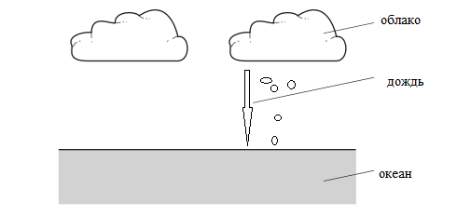
 | Изменение энергии | Тип изменении
A | Энергия выделяется | эндотермический
B | Энергия выделяется | экзотермический
C | Энергия поглощается | эндотермический
D | Энергия поглощается | экзотермический

A |  | B |  | C |  | D |  |  | [1]

21. В лаборатории для анализа вам необходимо определить чистую воду и воду с примесями. В наличии у вас есть синие кобальтовые бумажки, которые изменяют цвет при взаимодействии с водой и установка для определения точки кипения. Какие из этих результатов соответствует воде с примесями?

 | Цвет кобальтовой бумаги | Точка кипения
A | Зеленый | 98
B | Зеленый | 100
C | Розовый | 100
D | Розовый | 102

A |  | B |  | C |  | D |  |  | [1]

Блок С

- Вода существует в трех агрегатных состояниях. При поглощении и выделении энергии меняется агрегатное состояние воды. Опишите процесс № 3

 | Энергия | Процесс
A | Поглощается | конденсация
B | Выделяется | конденсация
C | Поглощается | испарение
D | Выделяется | испарение

A |  | B |  | C |  | D |  |  | [1]

23. На рисунке изображены установка для получения водорода. Что происходит на стадии «г» ?

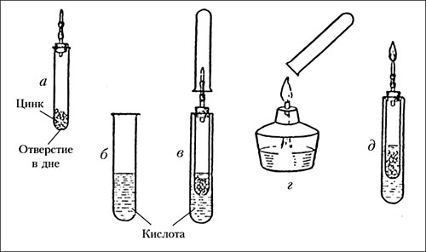
A | Cлышен глухой хлопок, так как водород чистый
B | Ничего не происходит
C | Газ водород загорится ярким пламенем
D | Слышен лающий хлопок и яркое голубое пламя

A |  | B |  | C |  | D |  |  | [1]
24. Химическая реакция между кусочком железа и раствором соляной кислоты протекает с выделением газа водорода. Если же кусочек железа предварительно измельчить, то мы увидим, что во второй пробирке реакция протекает бурно и газ выделяется более активно. Какой график соответствует скорости реакции?
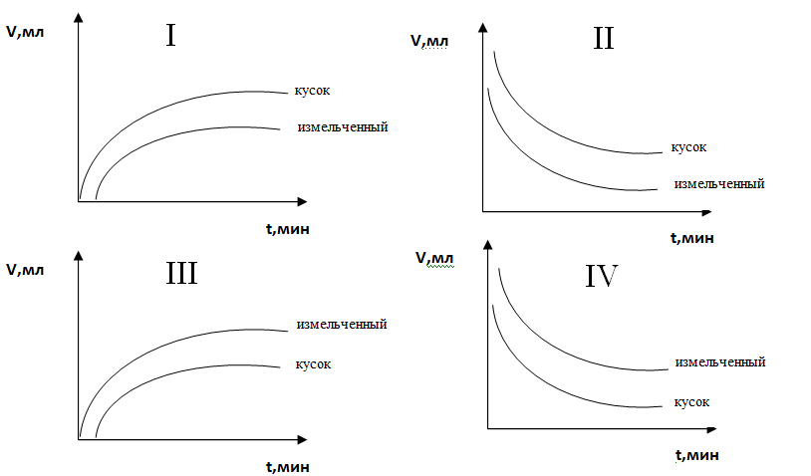

- I
- II
- III
- IV
A |  | B |  | C |  | D |  |  | [1]

25. Установите соответствие между левой частью уравнения и правой частью с соответствующими коэффициентами:
- С₃Н₆ + О₂ → | 1. → 6СО₂ + 6Н₂О
- С₃Н₈ + О₂ → | 2. → 4СО₂ + 6Н₂О
- С₂Н₄ + О₂ → | 3. → 3СО₂ + 4Н₂О
 | - → 3СО₂ + 2Н₂О
 | - → СО₂ + 2Н₂О
 | - → 2СО₂ + 2Н₂О
А. А-1 , B-3, C-6,
- A-4 , B-1, C-6,
- A-3 , B-4, C-5,
- A-2 , B-3, C-4,

A |  | B |  | C |  | D |  |  | [1]

26.Производство аммиака – один из важных технологических экзотермических процессов. Исходными веществами являются азот и водород. Для того чтобы получить с наибольшим выходом аммиак нужно контролировать внешние условия: температуру, концентрацию, давление. Какое объяснение подходит для смещения равновесия в сторону образования продукта?

A | Увеличение концентрации исходных веществ приводит к большому числу активных столкновении, равновесие сместится вправо
B | Уменьшение температуры системы приводит к большому числу активных столкновении, равновесие сместится вправо
С | Увеличение давления приводит к большому числу активных столкновении, равновесие сместится вправо
D | Увеличение давления не влияет на числу активных столкновении, равновесие не смещается

- Верно только A,С
- Верно только A,B, C
- Верно только A, C, D
- Верно только B,D

A |  | B |  | C |  | D |  |  | [1]

27. 80 г СuO прореагировал с 1 молем водорода (н.у.). Образовавшийся металл погрузили в раствор нитрата серебра. Вычислите массу серебра выделившегося в результате реакции замещения.
- 10.8 г
- 216 г
- 108г
- 21.6 г
A |  | B |  | C |  | D |  |  | [1]

28.Океанский лайнер весом около 100000 тонн. В море образуется примерно 8 кг ржавчины каждый день. Если ржавчина Fe₂O₃, то какая масса железа разрушается каждый день? "
- 5.6 кг
- 2.8 кг
- 42 кг
- 0.42 кг
A |  | B |  | C |  | D |  |  | [1]

29.Установите характеристики соответсвующие для алмаза и графита
1 | Встречается в природе в чистом виде | 6 | Встречается в природе в чистом виде и получают искуственным путем в производстве.
2 | Самое твердое вещество в природе | 7 | Мягкий, оставляет следы на руках
3 | Не проводит тепло и электричество | 8 | Хорошо проводит тепло и электричество
4 | Имеет гексагональную форму кристалла | 9 | Имеет октаэрическую форму кристалла
5 | Не растворяется ни в каких растворителях | 10 | В обычных растворителях не растворяется

A | Алмаз – 1,2,3,5,9  Графит – 4,6,7,8,10
B | Алмаз –5, 6,7, 8,9  Графит – 1,2,3,4,10
С | Алмаз – 1,4,5,7,9  Графит – 2,3,6,8,10
D | Алмаз – 1,4,5,7, 10  Графит – 2,3,6,8, 9

A |  | B |  | C |  | D |  |  | [1]

30.Выберите правильные утверждения для воды
- При таянии льда его плотность уменьшается (с 1 до 0,9 г/см³). Почти у всех остальных веществ при плавлении плотность увеличивается .
- При нагревании от 0 °C до 4 °C (точнее, 3,98 °C) вода расширяется. Соответственно, при остывании - плотность растет. Благодаря этому могут жить рыбы в замерзающих водоёмах: когда температура падает ниже 4 °C, более холодная вода как менее плотная остаётся на поверхности и замерзает, а подо льдом сохраняется положительная температура.
- Высокая температура и удельная теплота плавления (0 °C и 333,55 кДж/кг), температура кипения (100 °C) и удельная теплота парообразования (2250 КДж/кг), по сравнению с соединениями водорода с похожим молекулярным весом.
- Высокая теплоёмкость жидкой воды.
- Низкая вязкость.
- Низкое поверхностное натяжение

- Верно только 1,3,4,5
- Верно только 2,3,6
- Верно только 1,3,4,6
- Верно только 4,5,6
A |  | B |  | C |  | D |  |  | [1]

Ответы
2 вариант
 | БЛОК А |  | БЛОК B |  | БЛОК С
1 | A | 10 | C | 22 | B
2 | B | 11 | D | 23 | A
3 | B | 12 | B | 24 | C
4 | A | 13 | A | 25 | A
5 | D | 14 | C | 26 | B
6 | A | 15 | A | 27 | B
7 | B | 16 | С | 28 | B
8 | A | 17 | A | 29 | A
9 | D | 18 | A | 30 | A
 |  | 19 | C
 |  | 20 | B
 |  | 21 | D

